Design im Kunsthaus Shop

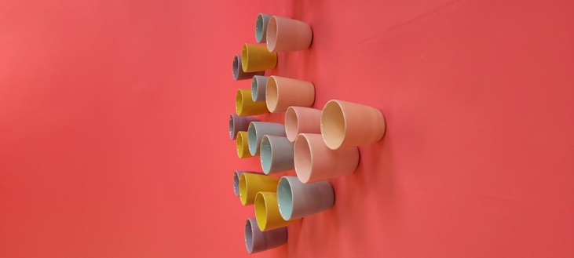  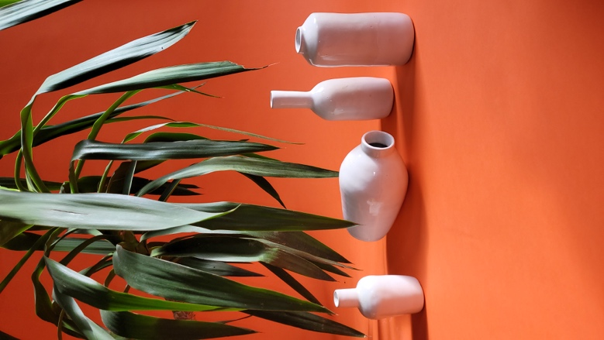  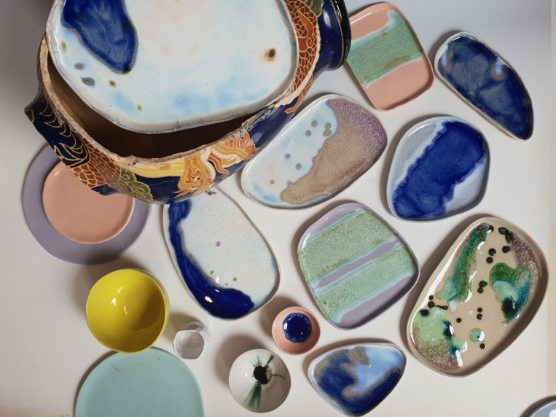 | Keramik  Clara Umbach  Handgefertigt  Vasen  36,30€ - 39,60€  Teller  35,20€ - 39€  Becher  19,80€ - 24,20€
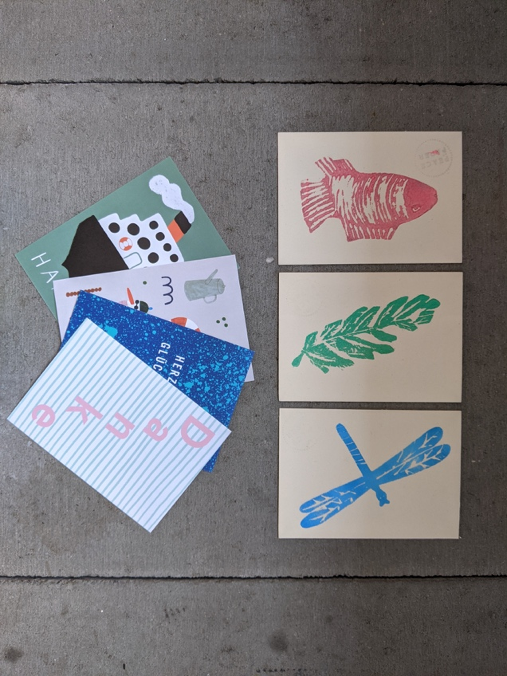 | Postkarten  Verschiedene Varianten  1,00€ - 2,80€
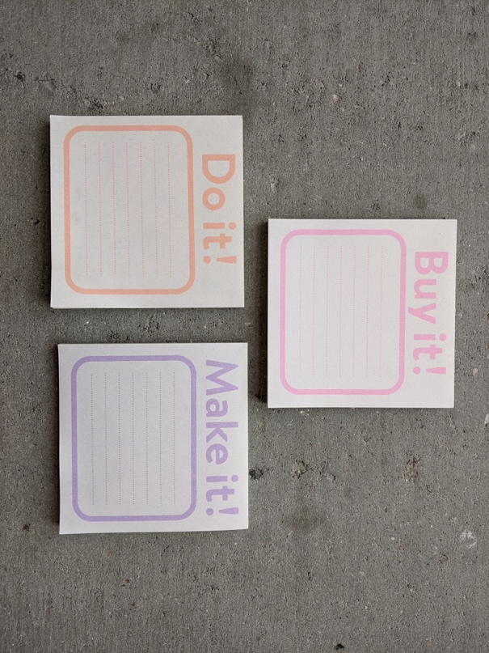 | Notizblöcke  Verschiedene Varianten  1,95€
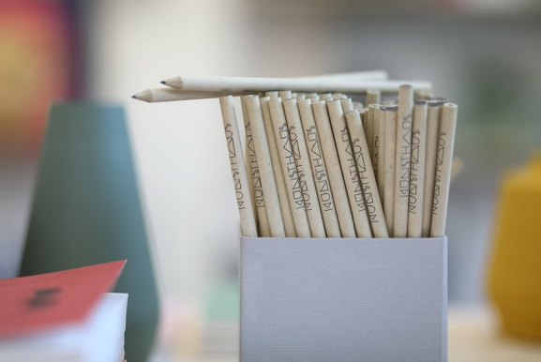 | Bleistifte Kunsthaus  1,50€
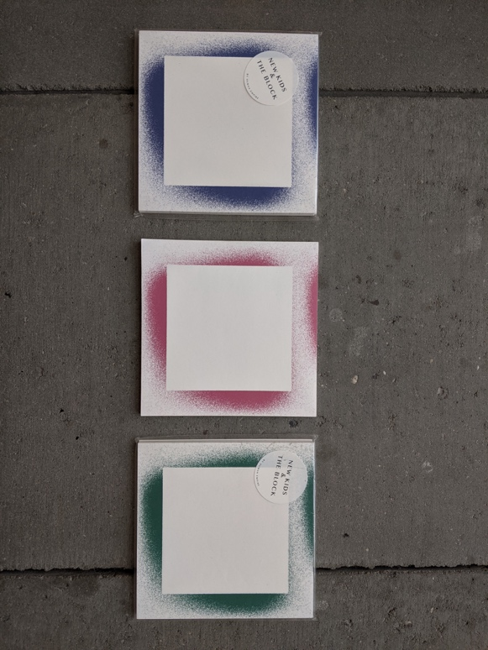 | Notizblöcke  Verschiedene Varianten  3,90€
Notizbücher
Verschiedene Größen und Formate
Schwarz/blau

5,95€
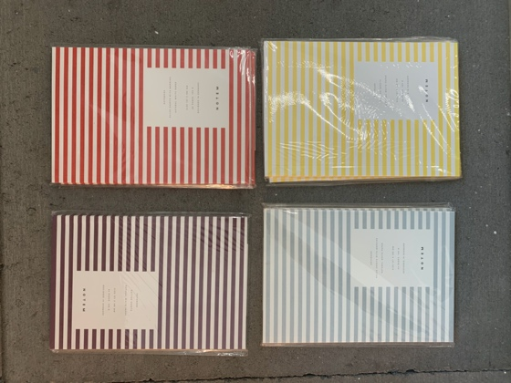 | Notizbücher  7,95€  127x185mm  64 Seiten, gestreift  Human Empire
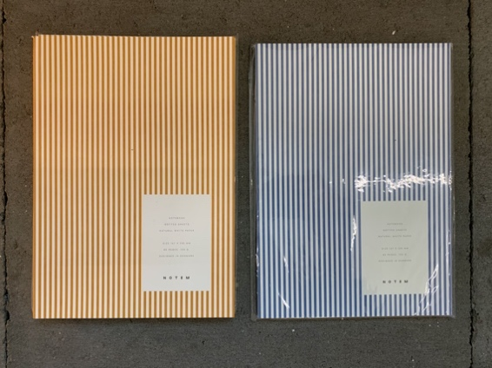 | Notizbücher  8,95€  167x235mm (DIN Angaben?)  80 Seiten, gepunktet  Human Empire
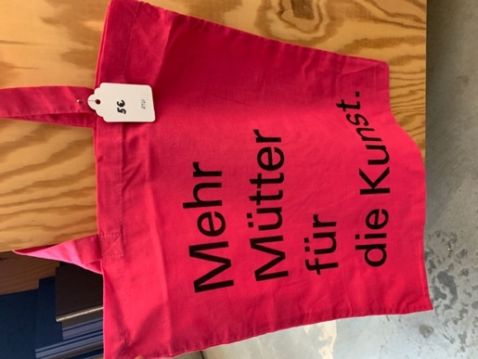 | Taschen „Mehr Mütter für die Kunst“  5,00€
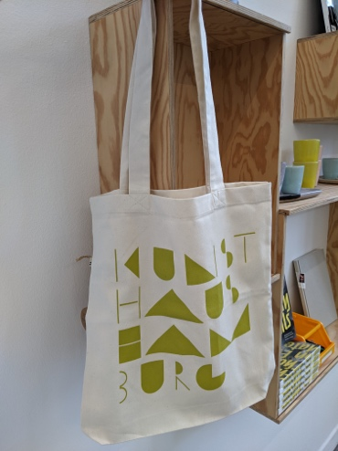  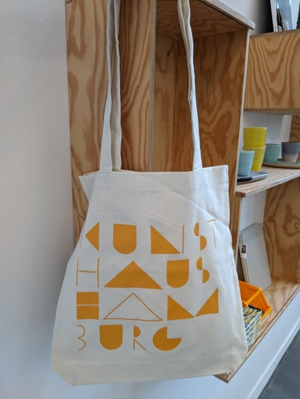  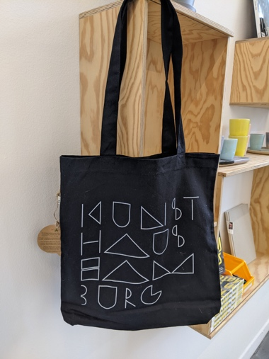 | Taschen Kunsthaus  Verschiedene Varianten  7,00€
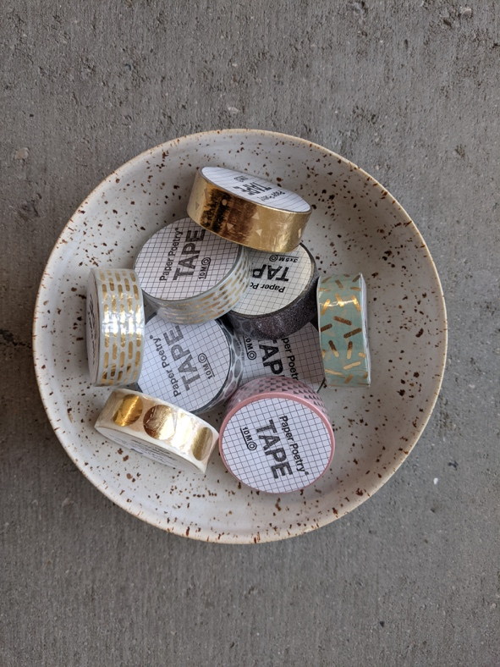 | Papier Klebebänder  Verschiedene Varianten  4,50€
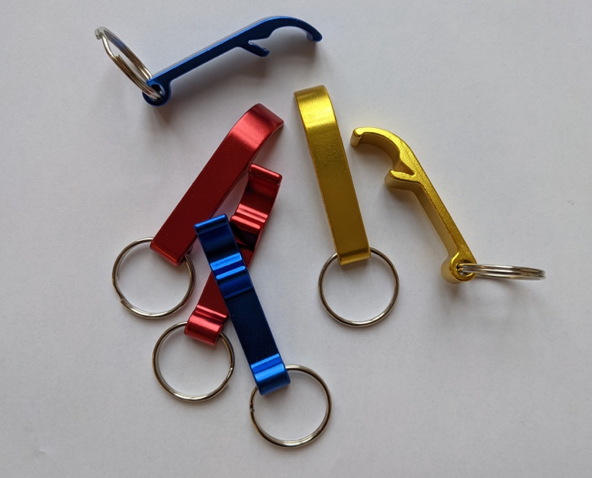 | Flaschenöffner Schlüsselanhänger  0,50€
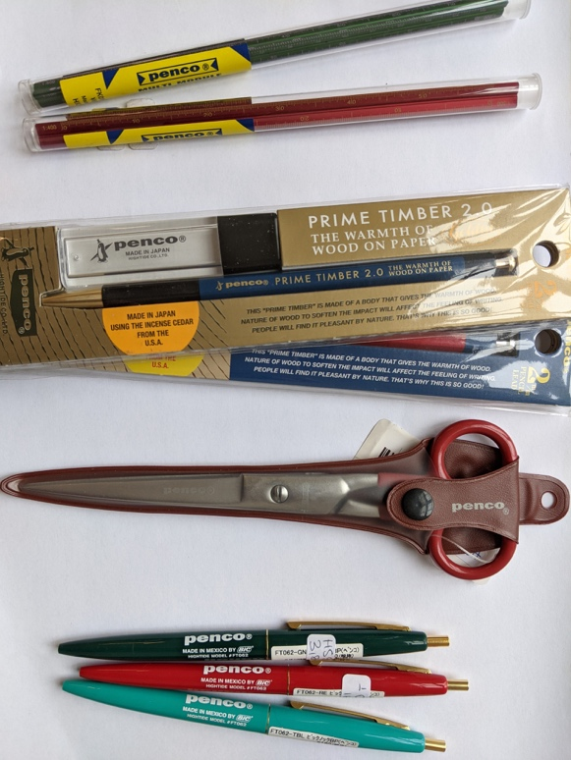 | Schreibwaren Penco  Bleistift  15,00€  Schere  19,90€  Linear  9,50€  Kugelschreiber  3,80€
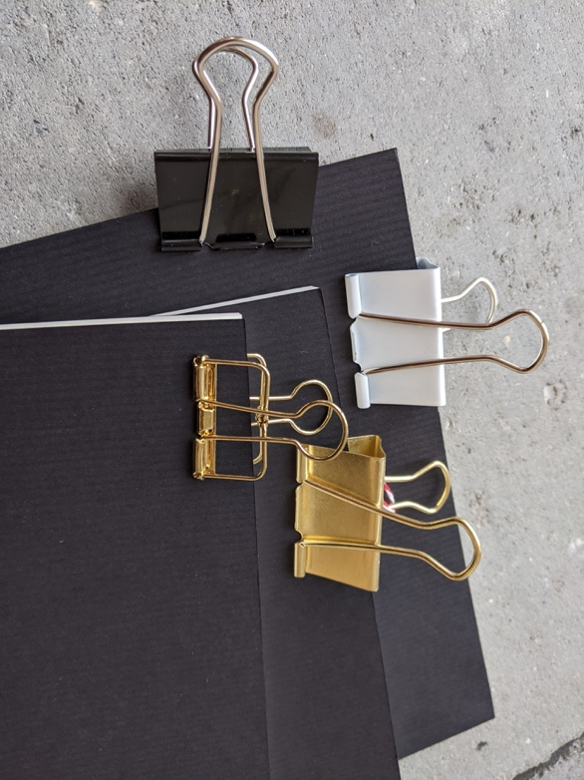  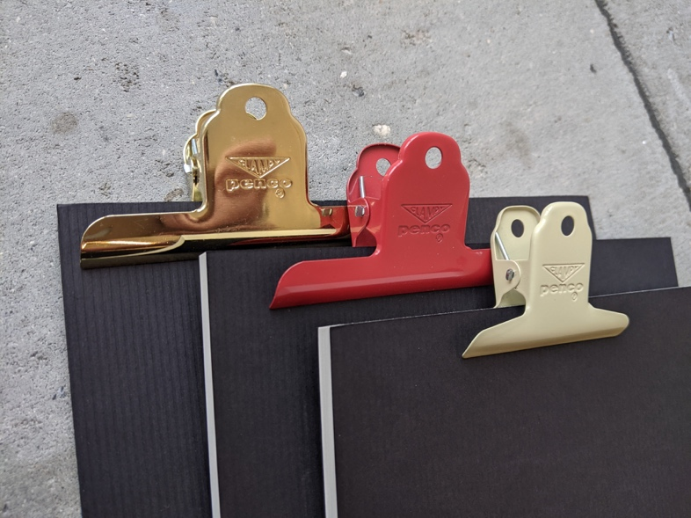  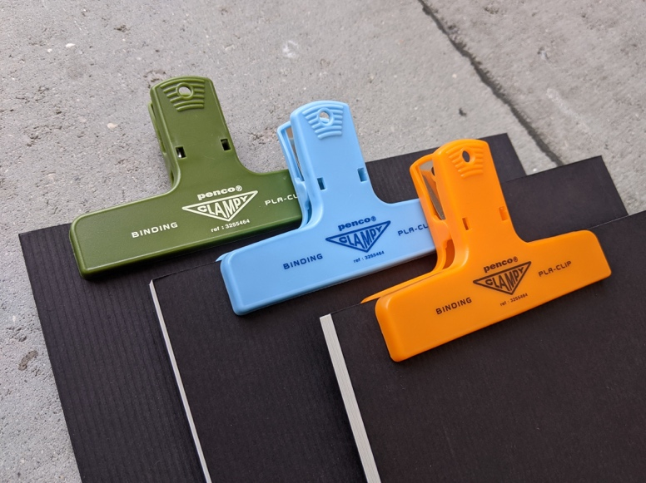 | Papierklemmen  Klein  1,00€ - 2,75€  Mittel  4,80€ - 5,90€  Groß  3,80€

